Если Вы увидели тонущего человека:
привлеките внимание окружающих и при наличии используйте спасательный круг, надувной матрас или лодку;
если спасательных средств нет, подплывите к нему сзади и, подхватив его за волосы, либо за подбородок (чтобы лицо находилось над водой) плывите к берегу;
не давайте утопающему схватить Вас за руку или за шею-поднырните по него и слегка ударьте снизу по подбородку, развернув спиной к себе;
при погружение человека на дно, возьмите его за волосы и, резко оттолкнувшись от дна, всплывайте на поверхность.
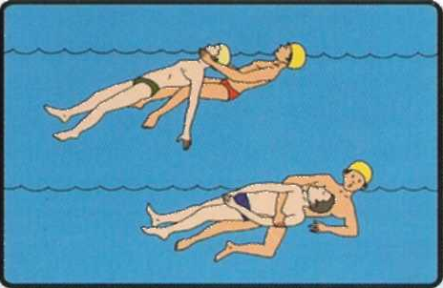
Далее необходимо оказать пострадавшему первую помощь:
очистите ему верхние дыхательные пути и надавите на корень языка, вызвав рвотный рефлекс:
при отсутствие рвотного рефлекса, положите пострадавшего животом на согнутое колено, и, путем сдавливания грудной клетки, удалите воду, попавшую в дыхательные пути;
после уложите пострадавшего на спину и проведите искусственное дыхание и непрямой массаж сердца.
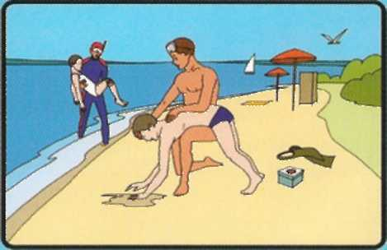
Умение хорошо плавать - одна из важнейших гарантий безопасного отдыха на воде, однако даже хороший пловец должен соблюдать постоянную осторожность, и придерживаться правил поведения на воде.
Понятие «Умеет плавать» в первую очередь подразумевает умение держаться на воде достаточное количество времени, что является залогом для правильной оценки обстановки и принятия верного решения в той или иной ситуации.
Открытый водоем-это всегда риск! Можно оказаться на воде, не умея плавать; можно заплыть далеко от берега и устать. Вас может подхватить сильное течение или можете запутаться в водорослях.
Главное помните, что избежать неприятных ситуаций всегда легче, чем предпринимать что-либо при их возникновении.
Единый номер службы спасения – 112

Государственное бюджетное учреждение социального обслуживания
«Волжский центр социального обслуживания населения»

ПАМЯТКА
по правилам поведения в воде

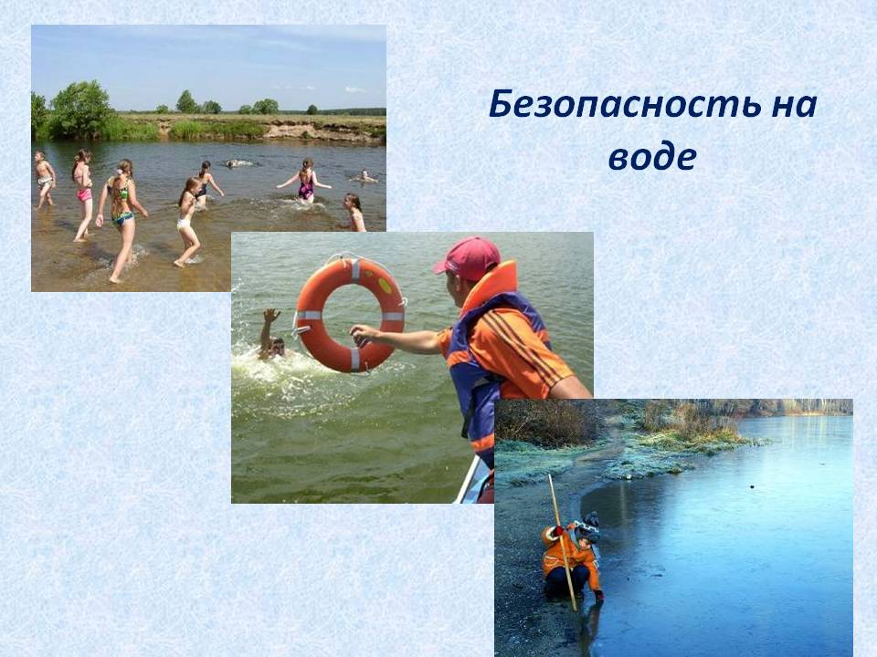

КУПАНИЕ
Как показывает статистика, в кораблекрушениях гибнет меньше людей, чем во время купания. Поэтому необходимо помнить об основных правилах поведения на пляже и воде.
Купайтесь только в специально отведенных местах и не заплывайте за буйки.
Нельзя купаться у крутых, обрывистых и заросших растительностью берегов-склон дня может оказаться засоренным корнями и растительностью.
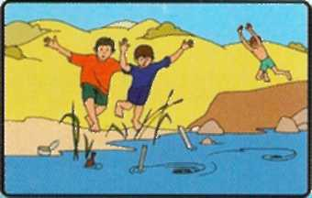
Опасно прыгать (нырять) в воду в неизвестном месте-можно удариться головой о грунт, корягу, сваю и т.п.
Нельзя подплывать близко к идущим судам-возникает течение, которое может затянуть по винт.
Не следует купаться непосредственно после приема пищи-лучше подождать 1.5-2 часа.
Не стоит играть в игры , связанные с нырянием и захватом купающихся-азарт на воде неумерен.
ДО 70% несчастных случаев на воде возникают при купании в состоянии алкогольного опьянения, т.к. человек становиться не способным к принятию адекватных решений.

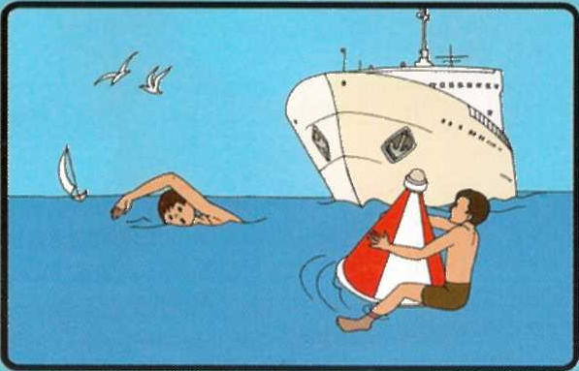

КАТАНИЕ НА ЛОДКЕ
Важным условием безопасности на воде является строгое соблюдение правил катания на лодке.
Перед посадкой в лодку, надо осмотреть ее и убедиться в наличии весел, руля, спасательного круга, спасательных жилетов по числу пассажиров, и черпака для отлива воды.
Садиться в лодку нужно осторожно, ступая посреди настила. Садиться на балки (скамейки) нужно равномерно.
Ни в коем случае нельзя садиться на борт лодки, пересаживаться с одного места на другое, а также переходить с одной лодки на другую, раскачивать лодку и нырять с нее.
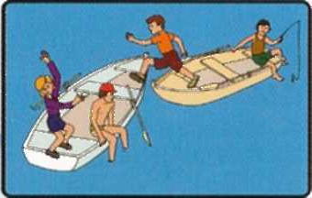
Не перегружайте лодку!
Опасно подставлять борт лодки параллельно идущей волне. Волну надо «резать» носом лодки поперек или под углом.
Если лодка опрокинется , в первую очередь нужно оказать помощь тому, кто в ней нуждается. Лучше держаться всем пассажирам за лодку и общими условиями толкать ее к берегу или на мелководье.
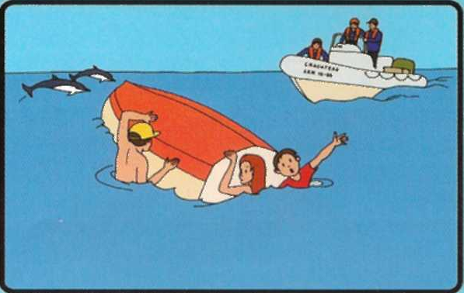

ЭКСТРЕМАЛЬНЫЕ СИТУАЦИИ
При возникновении экстремальной ситуации следует сохранять спокойствие и правильно оценить обстановку. При необходимости следует позвать на помощь.
Если Вы устали, находясь на глубине, сделав глубокий вдох, лягте на спину вытянув руки и ноги.
Если Вы попали в сильное течение, не стоит бороться с ним-плывите по направлению движения воды, приближаясь к берегу.
Оказавшись в водовороте, следует набрать больше воздуха, погрузиться в воду и, сделав сильный рывок в сторону по течению, всплыть на поверхность.
Запутавшись в водорослях, сохраняя спокойствие, выплывите в ту сторону, откуда приплыли, если все же не удается, необходимо подняв ноги, освободить их от растений при помощи рук.
Если у Вас свело ногу, распрямите ее, с силой потянув на себя ступню за большой палец рукой. Так же может помочь растирание ноги или угол (укус) мышцы. После прекращения судорог смените стиль плавания или некоторое время полежите на спине, массируя руками ногу, затем медленно плывите к берегу.
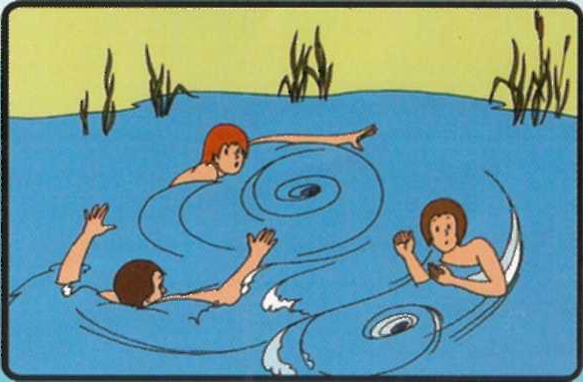

Вот и наступило лето и долгожданные самые длинные в учебном году летние каникулы! А как может быть летний отдых без брызг и веселья на озере?
Конечно никак!
И именно поэтому, чтобы отдых был как можно лучше и веселее, необходимо всегда помнить о нескольких простых правилах хорошего поведения при купании.
Ведь вода-это все-таки опасно! Там может быть сильное течение, или резкая глубина, ноги могут запутаться в водорослях, или солнышко припечь голову.
А соблюдая простые правила хорошего поведения Вы всегда сможете спокойно наслаждаться прохладными брызгами и играть на воде без сяких опасностей.
Некоторые из Вас уже умеют плавать, однако это еще не значит, что с Вами ничего не может случиться! Главное помните, что во всем нужно слушаться взрослых, так как именно они в первую очередь заботятся о Вас!

Единый номер службы спасения – 112

Правила поведения на воде:
1. Перед купанием надо отдохнуть, в воду входить быстро можно только на мелководье.
2. Во время купания нельзя стоять без движения.
3. Не рекомендуется купаться при температуре воды ниже 17 – 19⁰С и температуре воздуха ниже 21 – 23⁰С.
4. Продолжительность купания не должна превышать 15 - 20 минут.
5. Длительное пребывание в воде может привести к сильному переохлаждению тела и опасным для жизни судорогам.
6. Купание ночью запрещено.
7. Время купания определяется по местным условиям, но не ранее чем за 2 часа до приема пищи.
Требования безопасности:
1. При появлении усталости спокойно плывите к берегу.
2. При появлении судорог, не теряйтесь, старайтесь удержаться на воде и зовите на помощь.
3. При оказании вам помощи не хватайтесь за спасающего, а старайтесь помочь ему своими действиями.
ГБУ СО «Волжский центр социального обслуживания населения»

ПАМЯТКА
детям
«Безопасность на воде»
Купание летом

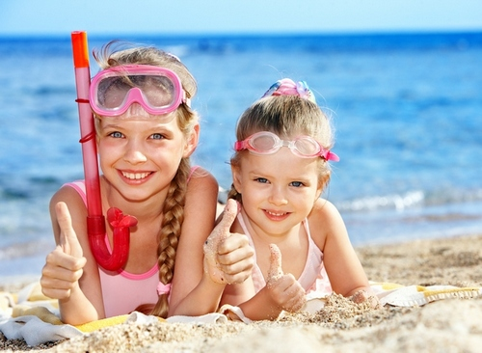

2020 год

Помните, что в первую очередь на пляже необходимо надевать головной убор, так как может произойти солнечный удар.
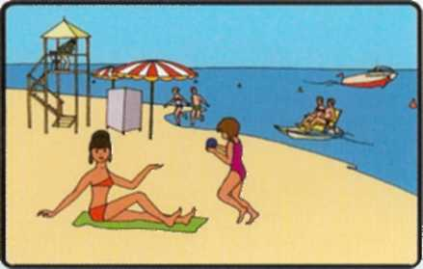
Не ходите на пляж без родителей или старших братьев и сестер. Всегда говорите им если куда то уходите.
Не купайтесь в местах, где много веток и водорослей и нет хорошего входа в воду.
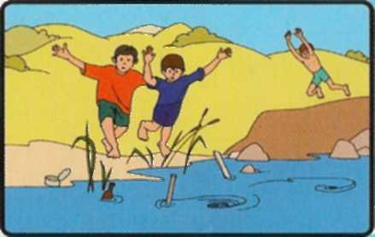
Не ныряйте и не прыгайте в воду в неизвестных местах – там могут быть коряги и камни, которых не видно.
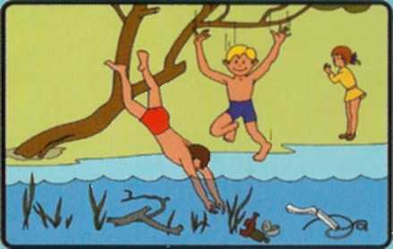

Не играйте в воде в игры связанные с долгими ныряниями и захватом. Не заходите на глубину-ноги всегда должны доставать до дна. Не топите друг друга!
Не играйте вблизи от воды в местах, где можно случайно упасть в воду на глубину.
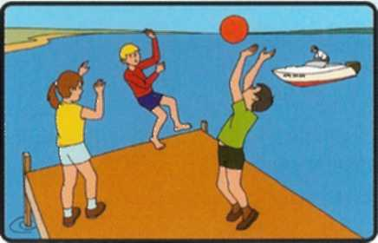
Нельзя звать на помощь в шутку, если ничего не случилось. Первый раз взрослые прибегут, а на второй раз, когда дело будет серьезно- могут уже не поверить.
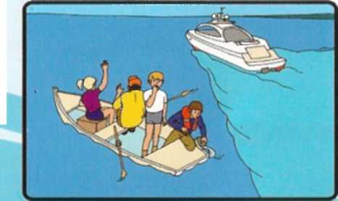

Если не умеете плавать, обязательно наденьте спасательный жилет или плавайте в спасательном круге.
Будьте аккуратны-течение может занести Вас на глубину, а спасательное средство-сдуться.
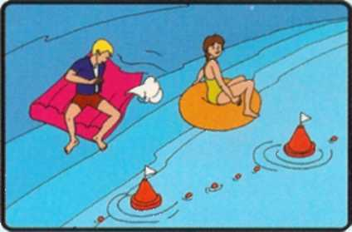
При катании на лодке, не садитесь на один борт и не раскачивайте лодку-она может опрокинуться. Не ныряйте с лодки в воду и не перепрыгивайте с одной лодки на другую.
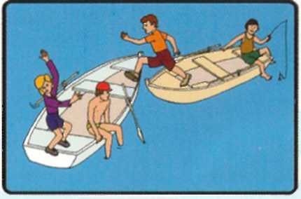
Перед катанием проверьте , все ли есть в лодке (черпак, весла, спасательный круг). не перегружайте лодку.
